Πληροφορική

**Χρήσεις του Υπολογιστή στην καθημερινή ζωή** σελίδα1

**Στην Εκπαίδευση: Η επιστήμη των υπολογιστών διδάσκεται στα σχολεία.**  Από το **Διαδίκτυο** μπορούμε να έχουμε πρόσβαση σε βιβλιοθήκες, πανεπιστήμια ή άλλα σχολεία.   
 

**Στην Ιατρική:** Οι **γιατροί** με τη βοήθεια **μηχανημάτων**, που συνδέονται σε υπολογιστές, μπορούν να κάνουν καλύτερες διαγνώσεις.   
Επίσης μπορούν να κρατάνε αρχεία για το ιστορικό των **ασθενών** τους, ώστε να χορηγούν τα κατάλληλα φάρμακα.  
 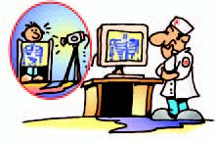

**Στις Δημόσιες Υπηρεσίες:** Ολοένα και περισσότερους **υπολογιστές** έχουμε στις δημόσιες υπηρεσίες για την καλύτερη εξυπηρέτηση των **πολιτών**.



**Στις επιστήμες:** η μετάδοση της γνώσης γίνεται πιο εύκολα με τη δημοσίευση **άρθρων** και **βιβλίων** σε ηλεκτρονικές βιβλιοθήκες.

**Στις Τράπεζες:** πίσω από τα **μηχανήματα αυτόματης συναλλαγής** υπάρχουν υπολογιστές, που αποφασίζουν πόσα [χρήματα](http://ebooks.edu.gr/modules/ebook/show.php/DSB100/534/3532,14515/index5_1.html) δικαιούμαστε να πάρουμε από την Τράπεζα.  
 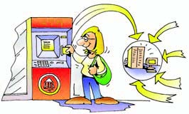

Πληροφορική

**Χρήσεις του Υπολογιστή στην καθημερινή ζωή** σελίδα 2

**Στις συγκοινωνίες:   
Τα φανάρια** στους δρόμους ελέγχονται από **υπολογιστές.**   
 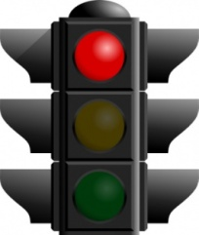  
Η **πρόγνωση του καιρού** με τη [βοήθεια](http://ebooks.edu.gr/modules/ebook/show.php/DSB100/534/3532,14515/index5_1.html) των υπολογιστών έχει βελτιώσει την ασφάλεια των ταξιδιών μας στη θάλασσα.   
Στα **αεροπλάνα** οι υπολογιστές δίνουν τη σωστή πορεία στους πιλότους, ενώ τα **αυτοκίνητα** διαρκώς εξοπλίζονται με σύγχρονες τεχνολογίες για τον έλεγχο του οχήματος.   
   
**Στα διάφορα επαγγέλματα:** Διάφοροι επαγγελματίες, χωρίς να έχουν ιδιαίτερες γνώσεις **Πληροφορικής** χρησιμοποιούν υπολογιστές, ώστε να κάνουν πιο εύκολα τη δουλειά τους.   
**Οι δικηγόροι** με τη βοήθεια προγραμμάτων που περιέχουν τους νόμους, μπορούν να τους αναζητούν όταν τους χρειάζονται.   
**Οι μηχανικοί αυτοκινήτων** μπορούν μέσω προγραμμάτων να βλέπουν το σχεδιάγραμμα του αυτοκινήτου που επισκευάζουν και να βρίσκουν τα απαραίτητα ανταλλακτικά. 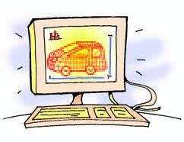   
**Οι έμποροι** μπορούν να κάνουν αυτόματα τις παραγγελίες τους και να ελέγχουν τα εμπορεύματα που έχουν στο μαγαζί τους.   
**Οι αρχιτέκτονες** μπορούν με το κατάλληλο λογισμικό να κάνουν πιο γρήγορα τα σχέδια τους και να τα εκτυπώνουν όποτε θέλουν.   
 